Microcontroladores.
Práctica No. 3: Uso de Puertos y Retardos por Software en el ATmega2560.
Alumno:
Joshua Osorio O. – 1293271
Docente:
Jesús A. García L.
Agosto/2026

Tabla de contenido
I. Objetivo 3
II. Descripción de la practica 3
Lista de materiales 3
III. Desarrollo de la práctica 3
Teoría 3
Retardos por software: conteo de ciclos de instrucción 3
Generación de números pseudoaleatorios: LFSR 4
Análisis matemático de los retardos 4
Retardo de 52 µs 4
Retardo de 16 ms 4
Retardo de 1 s 5
Código fuente (Prac3.asm) 5
Explicación de myRand línea por línea 7
Resultados de simulación 7
Reflexión y análisis crítico 8
Dificultades técnicas 8
Fracasos, fallas, bugs y errores 8
Cómo se resolvió 8
Conclusión 8
IV. Bibliografía 8

Objetivo
El alumno aprenderá la forma básica de implementar retardos por software mediante el conteo de ciclos de instrucción del microcontrolador, calculando de manera precisa los contadores necesarios para producir retardos de 52 µs, 16 ms y 1 s en un ATmega2560 a 16 MHz. Adicionalmente, implementará un procedimiento que genere números pseudoaleatorios de 8 bits mediante un registro de desplazamiento con retroalimentación lineal (LFSR).

Descripción de la practica
Crear un proyecto de ensamblador en AVR Studio para el dispositivo ATmega2560, partiendo del Listado 1 (Prac3.asm) que ya contiene la inicialización de R24 y el ciclo principal de conteo.
A partir de la tabla de ciclos por instrucción del AVR Instruction Set Manual (DS40002198), deducir la fórmula general del número de ciclos de un lazo de retardo, tanto simple como anidado.
Calcular los valores exactos de los contadores necesarios para retardos de 52 µs, 16 ms y 1 s a 16 MHz, e implementar las subrutinas delay52uS, delay16mS y delay1S.
Implementar la subrutina myRand, que genera un número pseudoaleatorio de 8 bits mediante un LFSR a partir de una semilla cargada en R24, devolviendo el resultado en R25.
Compilar el proyecto y, con breakpoints en el simulador de AVR Studio, verificar que cada retardo tarda el tiempo esperado y que myRand recorre valores distintos en cada llamada.
Redactar las conclusiones y comentarios de la práctica, documentando el desarrollo matemático y las dificultades encontradas.

Lista de materiales
- Computadora personal (PC).
- AVR Studio (IDE de Atmel/Microchip).
- Datasheet del ATmega2560 / AVR Instruction Set Manual DS40002198 (tabla de ciclos por instrucción).
- Editor de texto y terminal con acceso a git.

Desarrollo de la práctica

Teoría

Retardos por software: conteo de ciclos de instrucción
En el núcleo clásico del AVR, casi todas las instrucciones ejecutan en un número fijo de ciclos de reloj, tabulado en la Sección 5 (“Instruction Set Summary”) del AVR Instruction Set Manual. Con F_CPU = 16 MHz, cada ciclo dura T = 1/F_CPU = 62.5 ns, y el tiempo total de una rutina es la suma de los ciclos de las instrucciones que realmente se ejecutan, multiplicada por T.
Para el ATmega2560 (PC de 17 bits, por sus 128K palabras de flash) los ciclos relevantes son: NOP, LDI, DEC, INC, CPI, OUT y MOV = 1 ciclo; BRNE/BREQ = 1 ciclo si no salta (última vuelta del lazo) o 2 ciclos si salta; RJMP = 2 ciclos; y CALL/RET = 5 ciclos cada uno (en el ATmega1280, con PC de 16 bits, CALL/RET cuestan 4 ciclos).
Un lazo de retardo básico (f NOPs de relleno + DEC + BRNE, repetido N veces) cuesta Ciclos = N·(f+3) − 1, donde el −1 corresponde a que en la última vuelta el BRNE ya no salta y ahorra un ciclo. Anidando un nivel más (contador externo M, interno N), el costo es Ciclos = M·[f₁ + N·(f₂+3) + 3] − 1, y así sucesivamente para más niveles. Sumando el CALL, el LDI inicial y el RET de la subrutina, el problema de diseño se reduce a despejar los enteros N, M, ... (acotados a 256 por ser registros de 8 bits) que hacen que la fórmula sea exactamente igual a Ciclos_objetivo = T_deseado · F_CPU.

Generación de números pseudoaleatorios: LFSR
Un microcontrolador no tiene una fuente física de entropía, así que un “número aleatorio” generado por software es en realidad pseudoaleatorio: una secuencia determinista que, a partir de una semilla, parece desordenada pero es completamente reproducible. El método estándar para esto es el LFSR (Linear Feedback Shift Register): un registro de desplazamiento cuyo bit de entrada es el XOR de ciertos bits del estado actual (los “taps”).
Los taps definen un polinomio característico sobre GF(2). Con taps en los bits 7, 5, 4 y 3 (0-indexados), el polinomio es x⁸+x⁶+x⁵+x⁴+1, que es primitivo: garantiza que el LFSR recorra las 2⁸−1 = 255 combinaciones distintas de 8 bits antes de repetirse (periodo máximo). La semilla nunca puede ser 0x00, porque en ese estado todos los taps son 0, el bit de retroalimentación siempre es 0, y el LFSR queda atascado en 0 para siempre (es un punto fijo, no parte de la secuencia).
En software, la regla bit_nuevo = b₇⊕b₅⊕b₄⊕b₃ seguida de registro ← (registro≪1) | bit_nuevo se implementa extrayendo cada bit con BST/BLD, acumulando el XOR, y usando LSR (para sacar el bit de retroalimentación hacia el Carry) seguido de ROL (para desplazar e insertar ese Carry) en una sola instrucción.

Análisis matemático de los retardos

Retardo de 52 µs
Ciclos objetivo: C = 52×10⁻⁶ s × 16×10⁶ Hz = 832 ciclos. Con un solo lazo: 832 = CALL + LDI + [N(f+3)−1] + RET = N(f+3) + 10, de donde N(f+3) = 822 = 2×3×137. De los divisores de 822, la única combinación con N ≤ 256 y f ≥ 0 razonable es N=137, f+3=6 (f=3). Verificación: 137(3+3)−1 = 821; 821+1+5+5 = 832 ciclos → 832/16 MHz = 52 µs exacto.
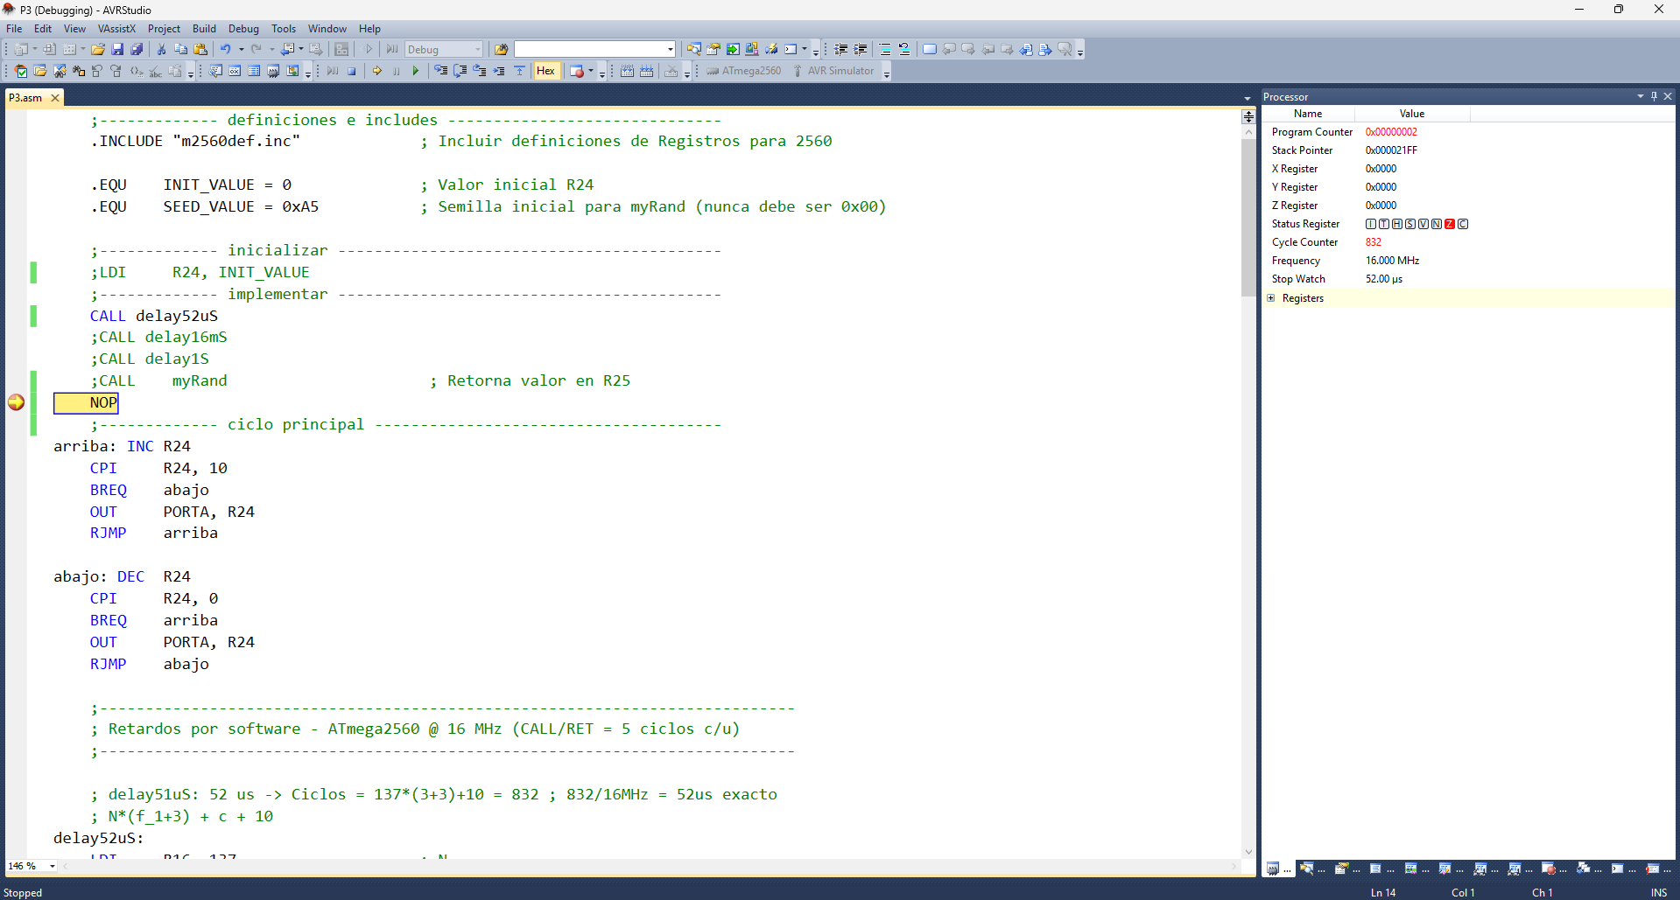

Retardo de 16 ms
Ciclos objetivo: C = 16×10⁻³ × 16×10⁶ = 256 000 ciclos. Con lazo anidado doble: 256 000 = 11 + M[f₁+N(f₂+3)+3]−1, es decir M[f₁+N(f₂+3)+3] = 255 990 = 2×3×5×7×23×53. Tomando f₁=0 y f₂=2 (N(f₂+3)=5N), se busca un divisor M ≤ 256 de 255 990 tal que (255 990/M −3)/5 sea entero ≤ 256: M=230 da 255 990/230=1113, (1113−3)/5=222=N. Verificación: lazo interno = 222×5−1=1109; total = 230×1113−1+1+11 = 256 000 ciclos → 16 ms exacto.
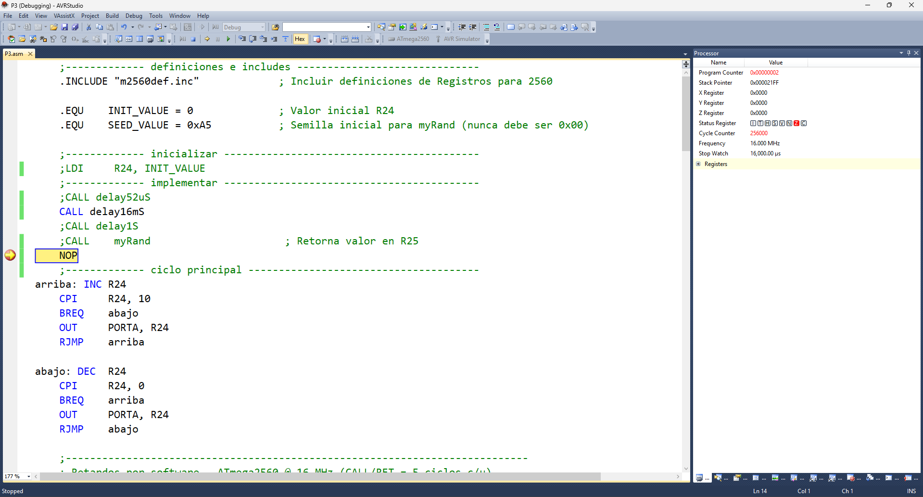

Retardo de 1 s
Ciclos objetivo: C = 1 × 16×10⁶ = 16 000 000 ciclos. Con tres incógnitas enteras acopladas (P, M, N ≤ 256) más los rellenos g, f₁, f₂, el espacio de combinaciones es demasiado grande para factorizar a mano, así que se resolvió con una búsqueda sistemática de divisores (el mismo principio de los dos casos anteriores, aplicado computacionalmente). Solución exacta encontrada: P=241, M=187, N=117, g=2, f₁=1, f₂=0 (sin NOPs sueltos de relleno). Verificación: lazo interno = 117×3−1=350; nivel medio = 187×355−1=66 384; nivel externo = 241×66 390−1=15 999 989; +1+11 = 16 000 000 ciclos → exactamente 1 s.
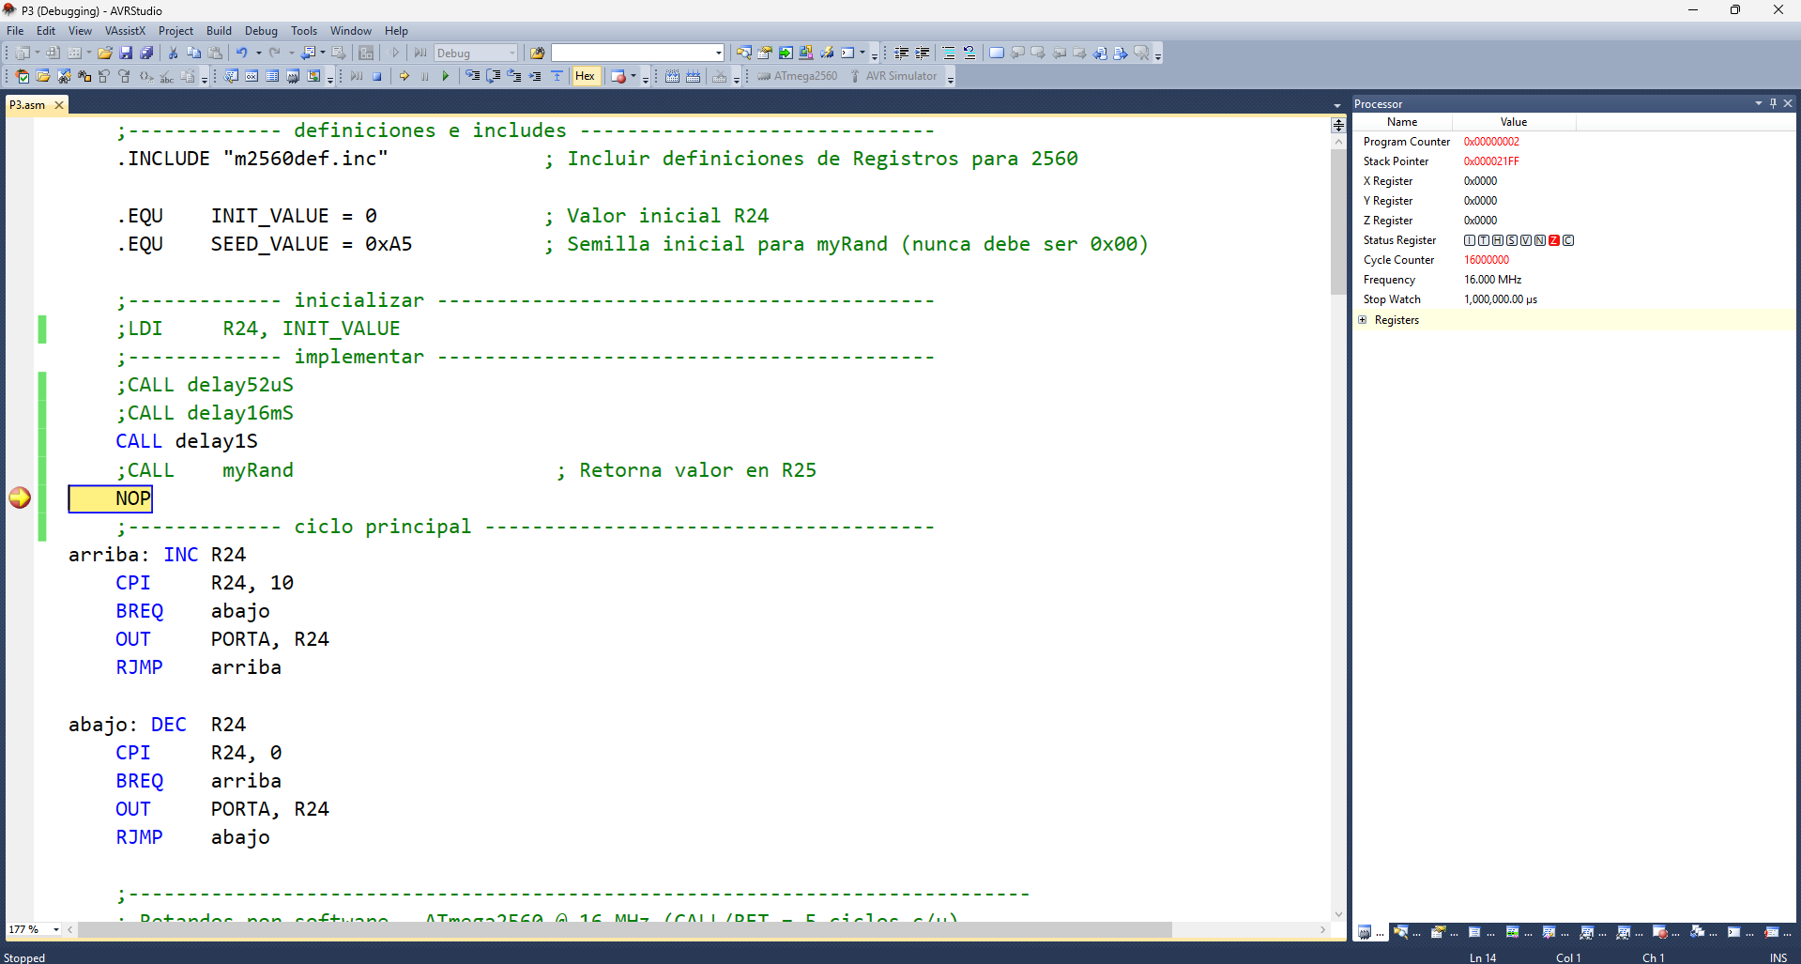

Código fuente (Prac3.asm)
El proyecto se creó para el dispositivo ATmega2560. El archivo fuente, con las tres subrutinas de retardo y myRand ya integradas, quedó como sigue:

Explicación de myRand línea por línea
- clr R17: pone en 0 el acumulador donde se va armando el XOR de los taps (XOR con 0 es neutro).
- bst R24,7 / clr R16 / bld R16,0 / eor R17,R16: copia el bit 7 de la semilla al flag T (bst), lo traslada al bit 0 de un registro limpio (clr+bld), y lo acumula en R17 con XOR. El mismo patrón se repite para los bits 5, 4 y 3, de modo que al terminar, el bit 0 de R17 contiene b₇⊕b₅⊕b₄⊕b₃.
- mov R25,R24: copia la semilla a R25, que es donde se va a desplazar, dejando R24 intacto para quien haya llamado a la subrutina.
- lsr R17: desplaza R17 a la derecha; el bit 0 (la retroalimentación ya calculada) cae en el flag Carry.
- rol R25: desplaza R25 a la izquierda insertando el Carry en el bit 0 — en una sola instrucción hace el (registro<<1) | bit_nuevo de la teoría.
- ret: regresa con el nuevo número pseudoaleatorio en R25, listo para usarse o para alimentar la siguiente llamada.

Resultados de simulación
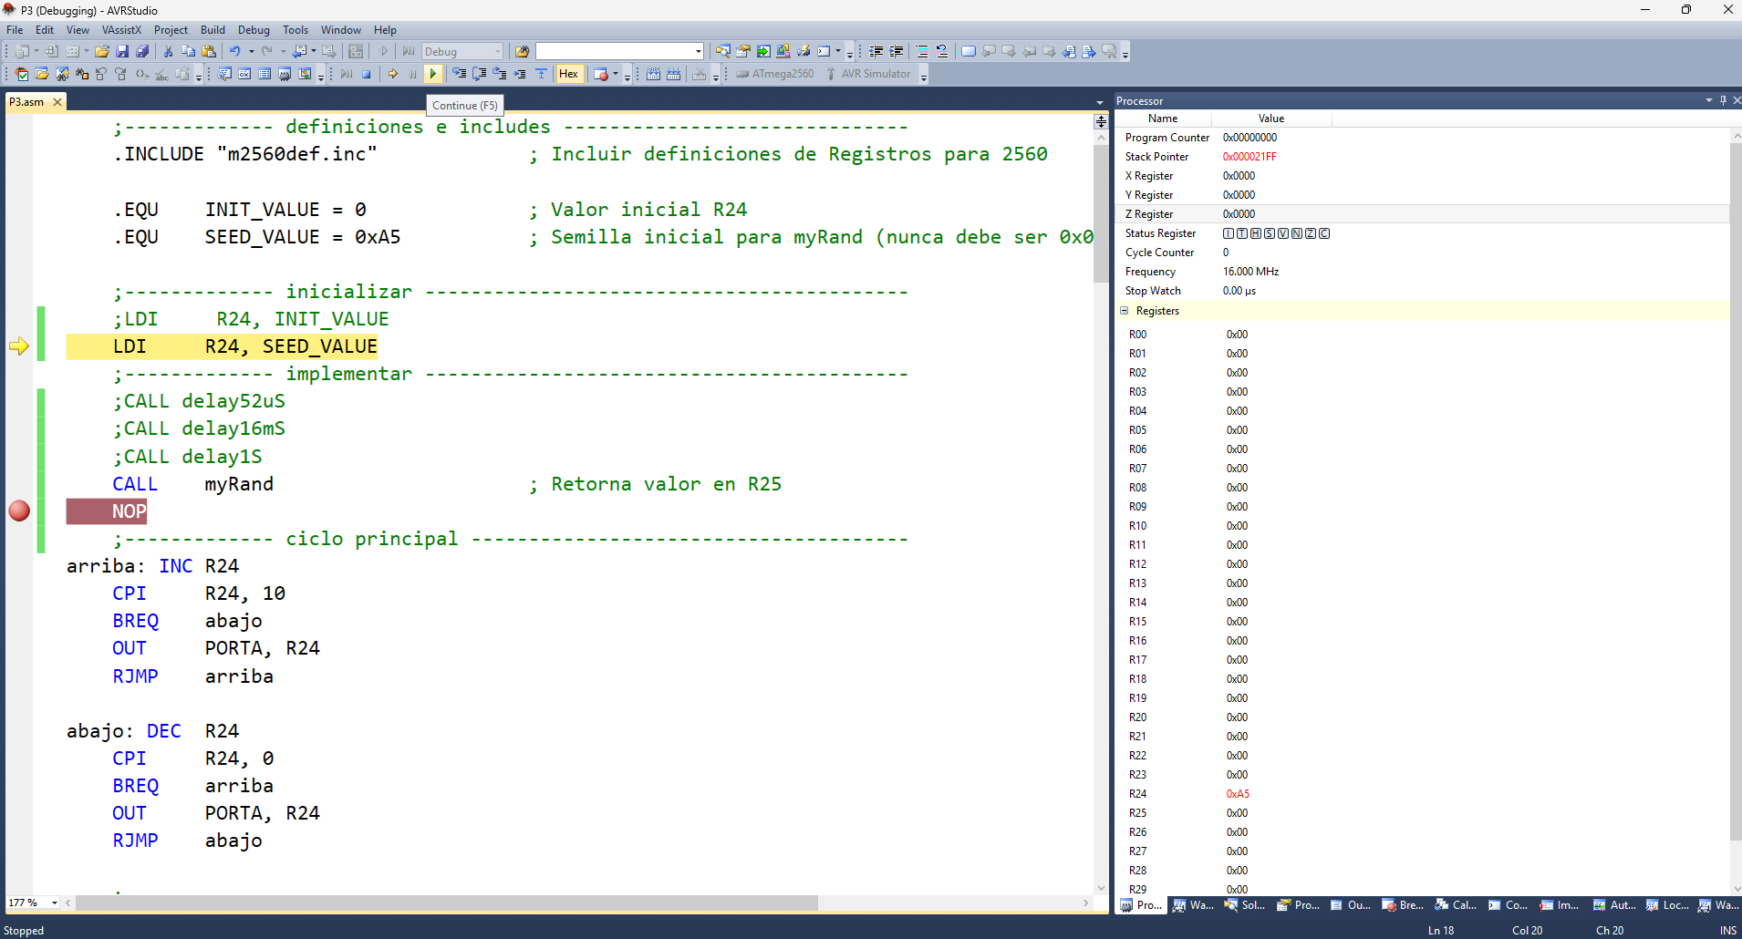
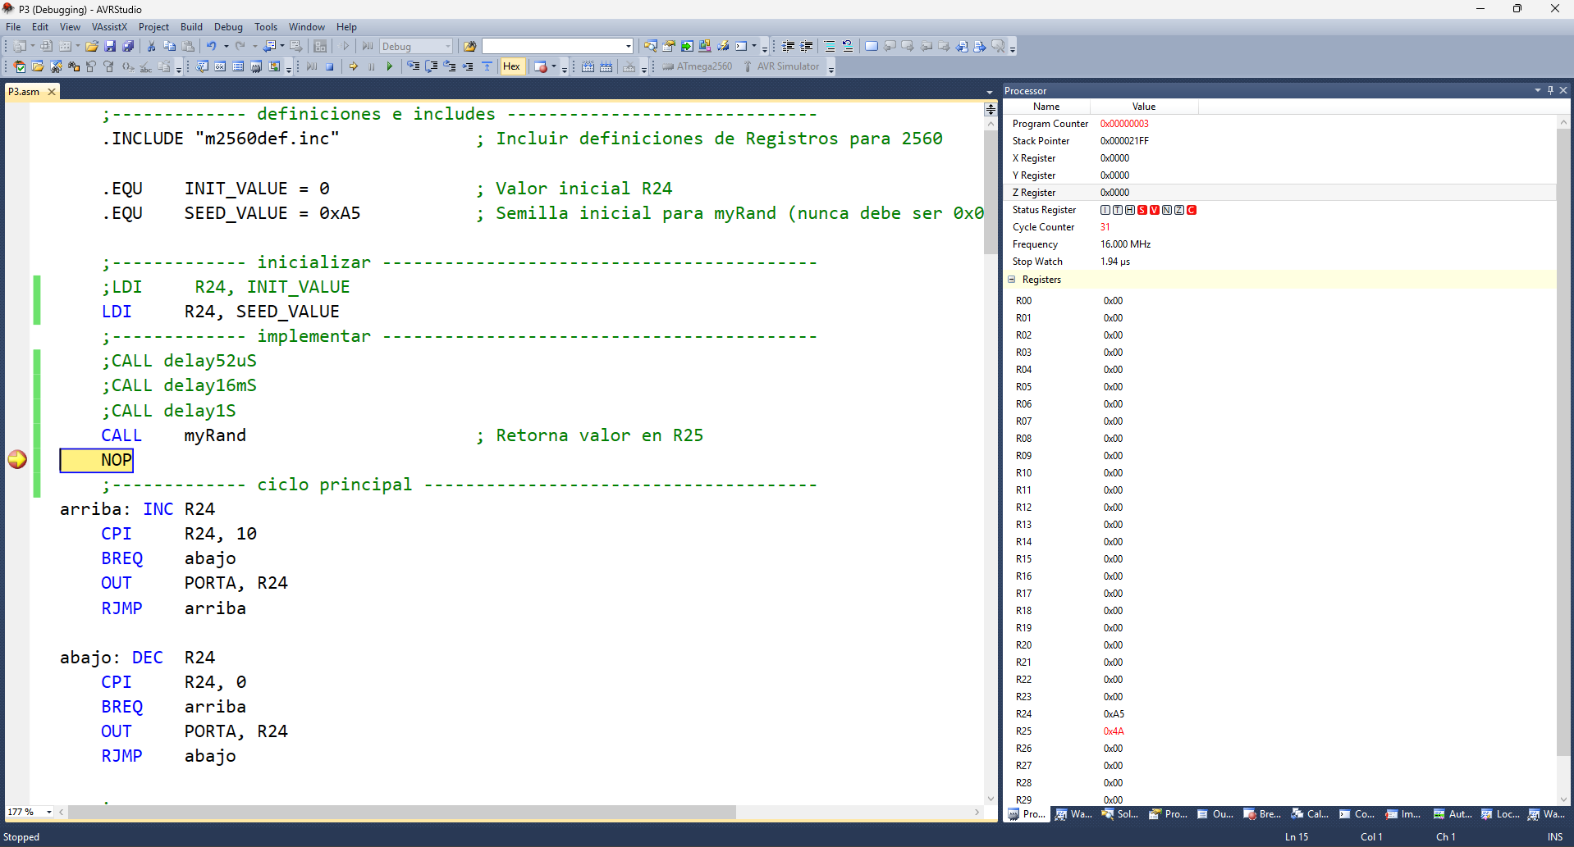
Para cada subrutina se recomienda descomentar un único CALL a la vez, colocar un breakpoint justo después del RET, y usar el contador de ciclos del simulador (Processor Status / Cycle Counter) para confirmar que delay52uS, delay16mS y delay1S consumen 832, 256 000 y 16 000 000 ciclos respectivamente. Para myRand, se recomienda cargar distintos valores en R24 antes de cada llamada y verificar que R25 cambia de forma no trivial, y que la semilla 0x00 efectivamente produce siempre 0x00 en R25 (el punto fijo previsto por la teoría).

Reflexión y análisis crítico

Dificultades técnicas
La plantilla original del profesor asumía un ATmega1280 (CALL/RET = 4 ciclos), mientras que el hardware realmente usado es un ATmega2560 (CALL/RET = 5 ciclos, por su PC de 17 bits). Además, el retardo de 1 s requiere un lazo triple anidado cuyo espacio de combinaciones enteras (P, M, N ≤ 256, más los NOPs de relleno) es demasiado grande para resolverse por factorización manual.

Fracasos, fallas, bugs y errores
Los primeros intentos de retardo (un lazo de 195×15 con NOPs sueltos) fueron exploratorios y no correspondían a ningún tiempo objetivo exacto — simplemente se habían elegido valores arbitrarios sin partir de la fórmula de ciclos. De igual forma, los primeros intentos de armar el lazo triple para 1 s a mano, con relleno de NOPs elegido por prueba y error, no cuadraban exactamente con los 16 000 000 de ciclos requeridos.

Cómo se resolvió
Se dedujo la fórmula general de ciclos de un lazo de retardo (simple y anidado) a partir de la tabla de ciclos por instrucción del AVR Instruction Set Manual, y se resolvió la búsqueda de contadores enteros exactos mediante una búsqueda sistemática de divisores del número de ciclos objetivo, encontrando combinaciones exactas de N, M, P y NOPs de relleno sin necesidad de aproximaciones ni redondeos.

Conclusión
Esta práctica permitió entender que un retardo por software no es más que aritmética de ciclos: una vez tabulado el costo de cada instrucción, calcular un tiempo exacto se reduce a resolver una ecuación entera. El mismo principio de estado determinista y transformación reproducible aparece en el LFSR: un mecanismo simple (un XOR y un corrimiento) que, elegido con el polinomio correcto, produce una secuencia con propiedades estadísticas útiles pese a no tener nada de “aleatorio” en el sentido físico.

Bibliografía
- Microchip Technology / Atmel. (2021). AVR® Instruction Set Manual, DS40002198.
- Microchip Technology / Atmel. ATmega640/V-1280/V-1281/V-2560/V-2561/V Datasheet, DS40002211A.
- Alfke, P. (1996). Efficient Shift Registers, LFSR Counters, and Long Pseudo-Random Sequence Generators. Xilinx Application Note XAPP 052.
- Universidad Autónoma de Baja California, Facultad de Ciencias Químicas e Ingeniería. (2026). Práctica 3: Uso de Puertos y retardos mediante Software.

